**Reints-Meisje**

Gedicht van de Week

Week 49- 2019

[www.arspoetica.nl](http://www.arspoetica.nl)

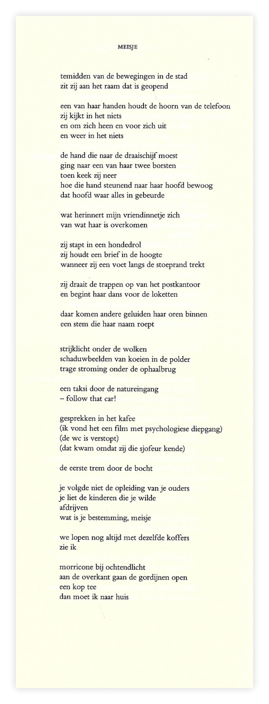

Deze week een gedicht van een eigentijds dichter. Hij beschrijft in “eenvoudige” taal gebeurtenissen of gedachten zoals zij zich voordoen, zodat we een helder beeld krijgen van die zaken. Anderzijds worden dan ook weer vragen opgeroepen waarop geen antwoord komt en die soms, zoals in dit gedicht, ook letterlijk gesteld worden (7de regel van onder: “wat is je bestemming, meisje”).

Martin Reints (geboren 1950) is behalve dichter ook essayist en columnist. Als zodanig spaart hij de heilige huisjes niet en heeft hij het gedicht “Afsluitdijk” van Vasalis van [vernietigend commentaar](http://huubbeurskens.blogspot.com/2019/09/uitkijken-met-vasalis-op-de-afsluitdijk.html) voorzien hetgeen een aardige [polemiek](https://www.neerlandistiek.nl/2019/09/slordig-lezen-met-martin-reints/) opleverde.

Hij is als dichter daarom alleen al interessant omdat hij de vraag over de legitimiteit ervan geregeld opwerpt.

Het gedicht van deze week is uit de debuutbundel van Reints: “Waar ze komt daar is ze” uit 1981.